МИНИСТЕРСТВО НАУКИ И ВЫСШЕГО ОБРАЗОВАНИЯ

РОССИЙСКОЙ ФЕДЕРАЦИИ

федеральное государственное бюджетное образовательное учреждение

высшего образования

«Российский государственный университет им. А.Н. Косыгина (Технологии. Дизайн. Искусство)»

Кафедра автоматизированных систем обработки информации и управления

Домашнее задание №2

по дисциплине «Электротехника»

Тема: «Расчет цепи однофазного синусоидального тока со смешанным соединением элементов R, L, C»

Вариант №6

Выполнил: Гоянов Р.Р., группа МВА-220

Проверил: Комбаров Ю.С.

Задание 1

Исходная схема

Исходная схема для 6-го варианта представлена на рис. 1

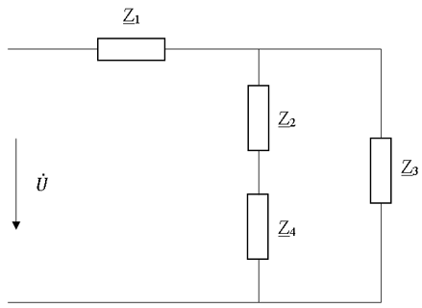

Рис. 1

Задание 2

Исходные данные

Исходные данные:

Z1 = 157 [Ом]

Z2 = 150 [Ом]

Z3 = 150 [Ом]

Z4 = 100 [Ом]

$$φ_{1}=47°$$

$$φ_{2}=-69°$$

$$φ_{3}=-79°$$

$$φ_{4}=38°$$

Задание 3

Расчётные данные

Z1 = $157ⅇ^{j47}$ = 157cos($47°$) + j157sin($47°$) = 107.07 + j114.82 [Ом]

Z2 = $150ⅇ^{-j69}$ = 150cos($-69°$) + j150sin($-69°$) = 53.76 – j140.04 [Ом]

Z3 = $150ⅇ^{-j79}$ = 150cos($-79°$) + j150sin($-79°$) = 28.62 – j147.24 [Ом]

Z4 = $100ⅇ^{j38}$ = 100cos($38°$) + j100sin($38°$) = 78.80 + j61.57 [Ом]

R1 = 107.07 [Ом]; XL1 = 114.82 [Ом]

R2 = 53.76 [Ом]; XC2 = 140.04 [Ом]

R3 = 28.62 [Ом]; XC3 = 147.24 [Ом]

R4 = 78.80 [Ом]; XL4 = 61.57 [Ом]

Задание 4

Расчётная схема

Расчётная схема представлена на рис. 2

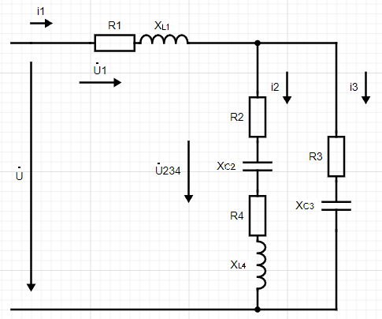

Рис. 2

Задание 5

Расчёт комплексных значений токов

Z24 = Z2 + Z4 = 53.76 – j140.04 + 78.80 + j61.57 = 132.56 – j78.47 = = $\sqrt{{132.56}^{2}+{78.47}^{2}}e^{jarctg\frac{-78.47}{132.56}}$ = 154.04 $e^{-j30.62}$ [Ом]

Z24 + Z3 = 132.56 – j78.47 + 28.62 – j147.24 = 161.18 – j225.71 = = $\sqrt{{161.18}^{2}+{225.71}^{2}}e^{jarctg\frac{-225.71}{161.18}}$ = 277.35 $e^{-j54.47}$ [Ом]

Z243 = $\frac{\underline{Z_{24}}*\underline{Z_{3}}}{\underline{Z_{24}}+\underline{Z_{3}}}$ = $\frac{154.04e^{-j30.62}*150e^{-j79}}{277.35e^{-j54.47}}$ = 83.31 $e^{-j55.15}$ = 83.31cos($-55.15°$) + +j83.31sin(-55.15 $°$) = 47.61 – j68.37 [Ом]

Zобщ = Z1 + Z243 = 107.07 + j114.82 + 47.61 – j68.37 = 154.68 + j46.45 =

= $\sqrt{{154.68}^{2}+{46.45}^{2}}e^{jarctg\frac{46.45}{154.68}}$ = 161.50 $e^{j16.71}$ [Ом]

$\dot{U}=146e^{j56}$ [В]

${\dot{I}}_{1}= \frac{\dot{U}}{\underline{Z}}$ = $\frac{146e^{j56}}{161.50e^{j16.71}}=$ 0.9 $e^{j39.29}$ = 0.9cos(39.29 $°$) + j0.9sin(39.29 $°$) =

= 0.70 + j0.57 [А]

${\dot{U}}_{243}= {\dot{I}}_{1}*\underline{Z_{243}}$ = 0.9 $e^{j39.29}*83.31e^{-j55.15}$ = 74.98 $e^{-j15.86}$ = 74.98cos(-15.86 $°$) + + j74.98sin(-15.86 $°$) = 72.13 – j20.49 [В]

${\dot{I}}_{2}= \frac{{\dot{U}}_{243}}{\underline{Z_{24}}}$ = $\frac{74.98e^{-j15.86}}{277.35e^{-j54.47}}=$ 0.27 $e^{j38.61}$ = 0.27cos(38.61 $°$) + j0.27sin(38.61 $°$) =

= 0.21 + j0.17 [А]

${\dot{I}}_{3}= \frac{{\dot{U}}_{243}}{\underline{Z_{3}}}$ = $\frac{74.98e^{-j15.86}}{150e^{-j79}}=$ 0.5 $e^{j63.14}$ = 0.5cos(63.14 $°$) + j0.5sin(63.14 $°$) =

= 0.23 + j0.45 [А]

Проверка:

$${\dot{I}}_{1}={\dot{I}}_{2}+{\dot{I}}_{3}$$

0.70 + j0.57 = 0.21 + j0.17 + 0.23 + j0.45

0.70 + j0.57 = 0.44 + j0.62

Задание 6

Расчёт комплексных действующих значений напряжений

1. На параллельном участке: ${\dot{U}}_{243}=74.98e^{-j15.86}=72.13-j20.49$ 
    [В]
2. На последовательном участке:

${\dot{U}}_{1}={\dot{I}}_{1}{\underline{Z}}_{1}=0.9e^{j39.29}*157ⅇ^{j47}=141.3e^{86.29}$ = 9.16 + j141.00 [В]

Проверка:

$$\dot{U}={\dot{U}}_{1}+{\dot{U}}_{243}$$

$\dot{U}=146e^{j56}$ [В]

$${\dot{U}}_{1}+{\dot{U}}_{243}=9.16+j141.00+72.13-j20.49=81.29+j120.51=145{.36e}^{j56}$$

$$146e^{j56}≈145{.36e}^{j56}$$

Задание 7

Схема включения приборов

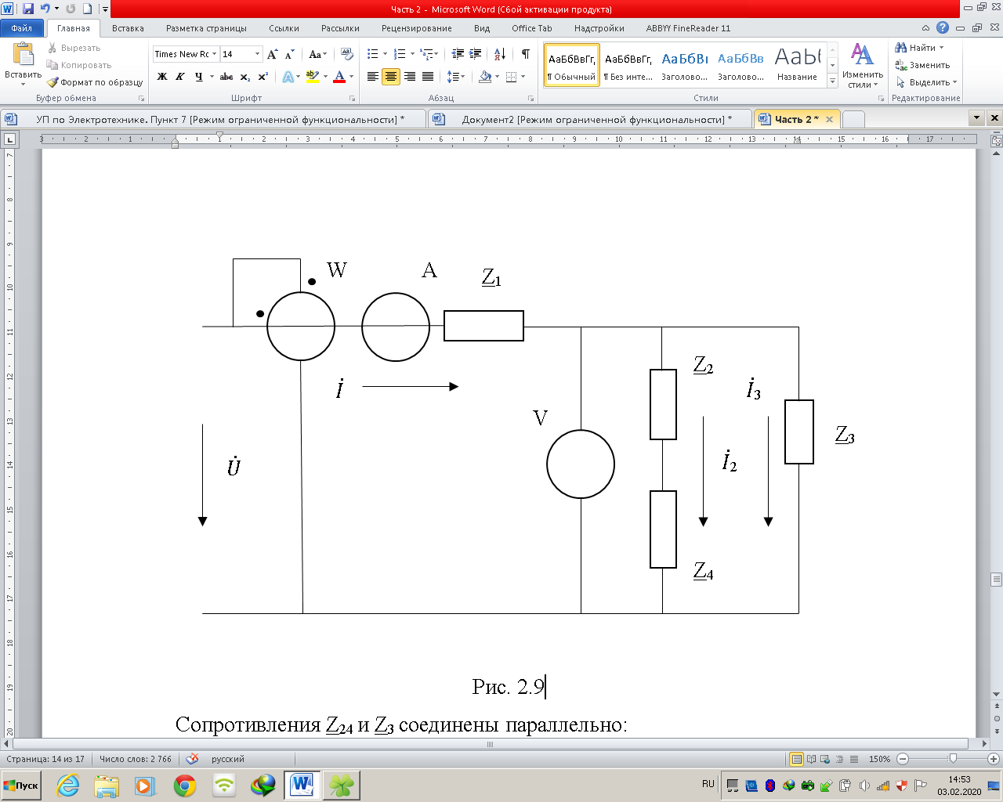

Рис. 3

Показания приборов:

A -> $\dot{I}$ 1 = 0.9 [А]

V -> $\dot{U}$ 243 = 74.98 [В]

W -> P = $\dot{U}\dot{I}$ 1*cos $(56°-39.29°)$* = 146 \* 0.9 \* 0.96 = 125.86 [Вт]

Задание 8

Баланс мощности цепи

Sист = $\dot{U}*\dot{I}$ 1 = $146e^{j56}*$ 0.9 $e^{j39.29}$ = 131.4 $e^{j95.29}$ = -12.10 + j130.84 [ВА]

Pист = -12.10 [Вт]

Qист = 130.84 [Вар]

Sист = $\sqrt{Pист^{2}+Qист^{2}}=$ 131.4 [ВА]

Sпр = $I_{1}^{2}\underline{Z_{1}}+I_{2}^{2}\left(\underline{Z_{2}}+\underline{Z_{4}}\right)+I_{3}^{2}\underline{Z_{3}}$ = ${0.9}^{2}*\left(107.07 + j114.82\right)+{0.27}^{2}* \left(132.56 – j78.47\right)+ {0.5}^{2}\left(28.62 – j147.24\right)=$ 0.81 $\left(107.07 + j114.82\right)++ 0.07*\left(132.56 – j78.47\right)+0.25\left(28.62 – j147.24\right)=$\* 86.73 + j93.00 + 9.28 – j5.49 + 7.16 – j36.81 = 103.17 + j50.7 = 114.95 $e^{j26.17}$

Sпр = 114.95 [ВА]

Pпр = 125.86 [Вт]

Qпр = 130.84 [Вар]